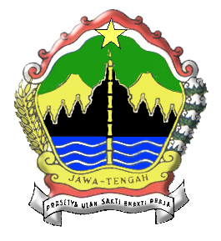

UNIT PENILAIAN KOMPETENSI ASN
BADAN KEPEGAWAIAN DAERAH PROV. JATENG
Jl. Stadion Selatan No.1 Telp. 024 – 8318846 psw.112
SEMARANG

IDENTITAS PESERTA
DAN JAWABAN PERTANYAAN

UJI KOMPETENSI MANAJERIAL DAN SOSIAL KULTURAL
SELEKSI CALON JABATAN PIMPINAN TINGGI PRATAMA
SEKRETARIS DAERAH KABUPATEN SEMARANG
TAHUN 2021

Pas Foto
Berwarna
4 x 6

NAMA :
NOMOR :
IDENTITAS PESERTA
SELEKSI CALON JPT PRATAMA SEKDA KABUPATEN SEMARANG
TAHUN 2021

Nama Lengkap | :
Tempat,Tanggal Lahir | :
Suku Bangsa | :
Agama | :
Pendidikan Terakhir / Tahun | :
Nomor HP | :
NIP | :
Golongan/Ruang | :
Jabatan | :
Instansi | :

Riwayat Jabatan
No | Jabatan | Instansi | Tahun
Ungaran, Juni 2021

Tanda tangan
(Nama lengkap)
JAWABAN PERTANYAAN
SELEKSI CALON JPT PRATAMA SEKDA KABUPATEN SEMARANG

Nomor Peserta :
Nama Peserta :

